Exercise 05 — Types of Decomposition (Виды декомпозиции)
Для задачи 2.
Декомпозиция действий курьеров:

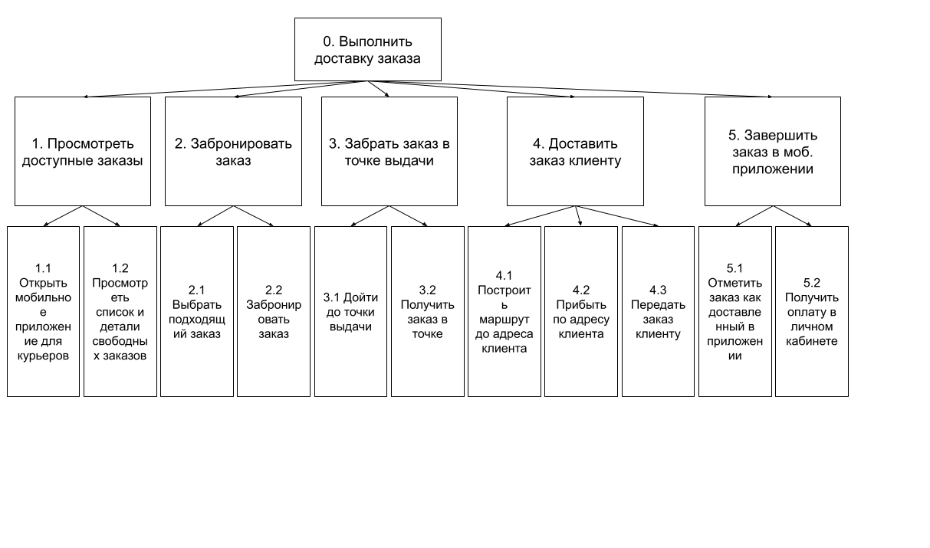

Цель декомпозиции: разбиение процесса доставки заказа курьером на иерархию последовательных операций и действий.
Вид декомпозиции: функциональная
Количество уровней: 2

Объектная декомпозиция действующих лиц (ролей) задачи.
Цель объектной декомпозиции: структуризация всех участников системы доставки по ролям для: определения ответственных и их области задач; выдача соответствующих прав доступа; создания личных кабинетов и приложений/интерфейсов под их задачи.
Количество уровней: 2
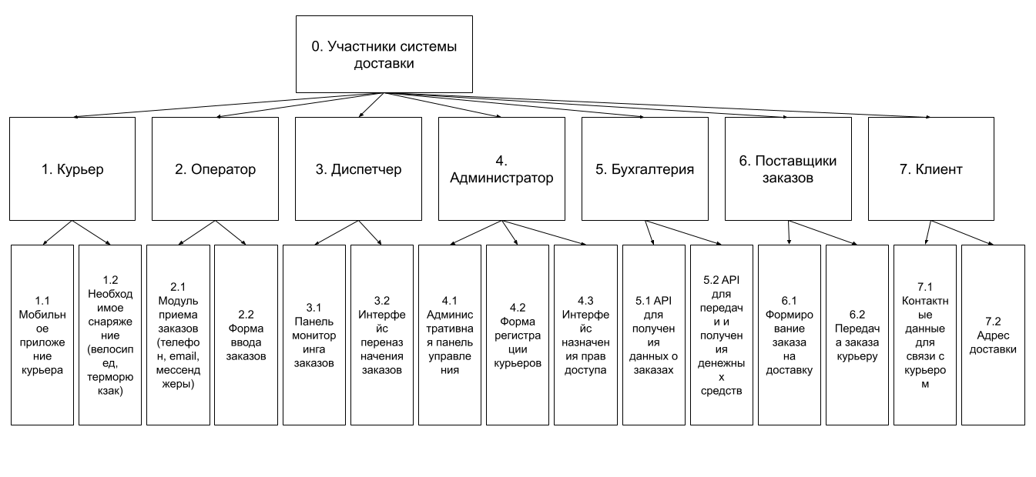
Критерий разбиения уровня 1: действующие лица
Критерий разбиения уровня 2: компоненты действующих лиц (основные модули для каждой роли)

